- 判断题（10x1=10分）
  - 构成图形的要素可分为两类：刻画形状的点、线、面、体的非几何要素与反映物体表面属性或材质的明暗、色彩等的几何要素。（ 错误 ）
  - 参数法描述的图形叫图形；点阵法描述的图形叫图像。（ 正确 ）
  - EGA/VGA为增强图形显示效果的一种图形处理软件的名称。（ 错误 ）
  - 对山、水等不规则对象进行造型时，大多采用过程式模拟方法。（ 正确 ）
  - 若两个图形是拓扑等价的，则一个图形可通过做弹性运动与另一个图形相重合。（ 正确 ）
  - 0阶参数连续性和0阶几何连续性的定义是相同的。（ 正确 ）
  - Bezier曲线可做局部调整。（ 错误 ）
  - 字符的图形表示分为点阵和矢量两种形式。（ 正确 ）
  - LCD表示发光二极管显示器。（ 错误 ）
  - 使用齐次坐标可以将n维空间的一个点向量唯一的映射到n+1维空间中。（ 错误 ）
- 填空题（15x2=30分）
1、目前常用的PC图形显示子系统主要由3个部件组成：（1）帧缓冲存储器、（2）显示控制器、（3）ROM BIOS。
2、 图形的输入设备有（4）键盘、鼠标、光笔（至少写三种）；图形的显示设备有（5）CRT显示器、LCD、投影仪（至少写三种）。
3、常用坐标系一般可以分为：建模坐标系、用户坐标系、（6观察坐标系、（7）规格化设备坐标系、（8）设备坐标系。
4、在多边形的扫描转换过程中，主要是通过确定穿越多边形区域的扫描线的覆盖区间来填充，而区域填充则是从（9）给定的位置开始涂描直到（10）指定的边界条件为止。
5、一个交互式计算机图形系统应具有（11）计算 、（12）存储、（13）对话、（14）输入和输出等五个方面的功能。
- 简答题（5x6=30分）
- 请列举常用的直线段裁减算法（四种）。
答：答：直接求交算法、编码算法、中点再分算法、Cyrus-Beck算法。
- 考虑三个不同的光栅系统，分辨率依次为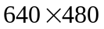，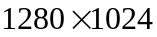，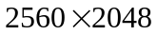。欲存储每个像素12位，这些系统各需要多大的帧缓冲器（字节数）？
答：需要的帧缓存为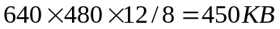
需要的帧缓存为
需要的帧缓存为
- 什么叫做走样？什么叫做反走样？反走样技术包括那些？
答：走样指的是用离散量表示连续量引起的失真。
为了提高图形的显示质量。需要减少或消除因走样带来的阶梯形或闪烁效果，用于减少或消除这种效果的方法称为反走样。
其方法是①前滤波，以较高的分辨率显示对象；②后滤波，即加权区域取样，在高于显示分辨率的较高分辨率下用点取样方法计算，然后对几个像素的属性进行平均得到较低分辨率下的像素属性。
- 试说明一致缩放（s_{x}=s_{y}）和旋转形成可交换的操作对。
答：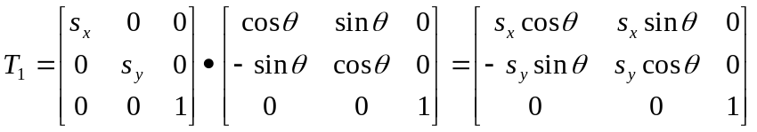
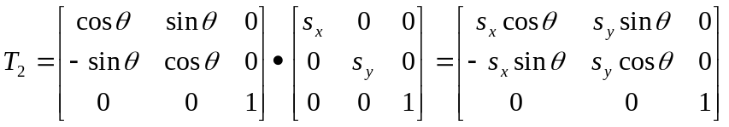
因为s_{x}=s_{y},故有T₁=T₂，所以一致缩放（s_{x}=s_{y}）和旋转可以形成可交换的操作对。
5、用参数方程形式描述曲线曲面有什么优点？
答：①点动成线；②可以满足几何不变性的要求；③可以避免斜率带来的问题；
④易于定界；⑤可以节省工作量；⑥参数变化对各因变量的影响明显。
- 利用中点Bresenham画圆算法的原理推导第一象限从y=x到x=0圆弧段的扫描转换算法（要求写清原理、误差函数、递推公式）。(10分)
解：x方向为最大走步方向，x_{i+1}=x_{i}-1,y_{i+1}由d确定
d_{i}=F(x_{m},y_{m})=(x_{i}-1)²+(y_{i}+0.5)²-R²

⑴ d_{i} <0时，点在圆内，x_{i+1}=x_{i}-1, y_{i+1}= y_{i}+0.5
d_{i+1}=F(x_{m},y_{m})= (x_{i}-2)²+(y_{i}+1.5)²-R²
=x_{i}²-4x_{i}+4+y_{i}²+3y_{i}+1.5²-R²
=(x_{i}-1)²-2x_{i}+3+(y_{i}+0.5)²+2y_{i}+2-R²
= d_{i} -2x_{i}+2y_{i}+5
= d_{i} +2(y_{i}-x_{i})+5
⑵ di≥0时，点在圆外，x_{i+1}=x_{i}-1,y_{i+1}=y_{i}
d_{i+1}=F(x_{m},y_{m})=(x_{i}-2)²+(y_{i}+0.5)²-R²
=x_{i}²-4x_{i}+4+(y_{i}+0.5)²-R²
= di -2xi+3

- 如下图所示多边形，若采用改进的有效边表算法进行填充，试写出该多边形的ET表和当扫描线Y=4时的AET表。（本题10分）

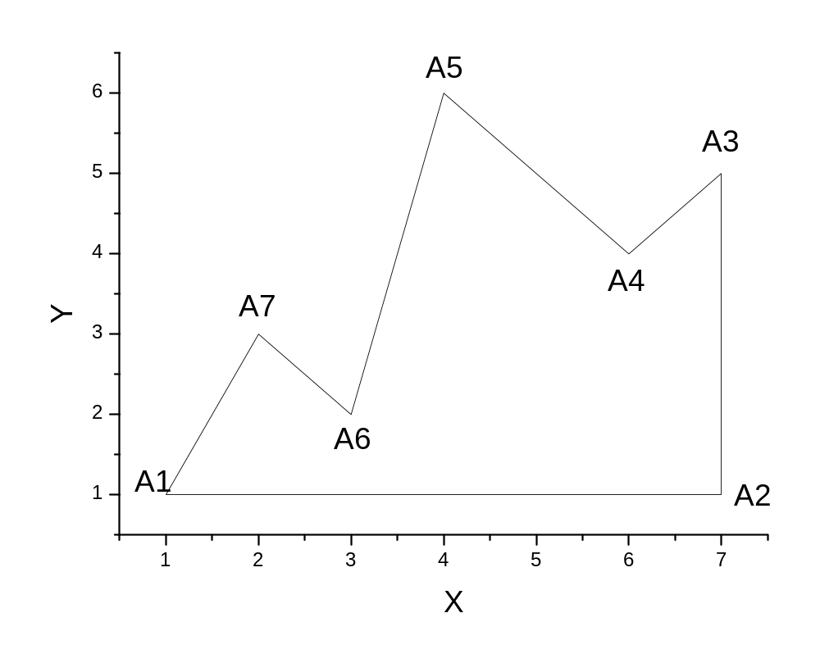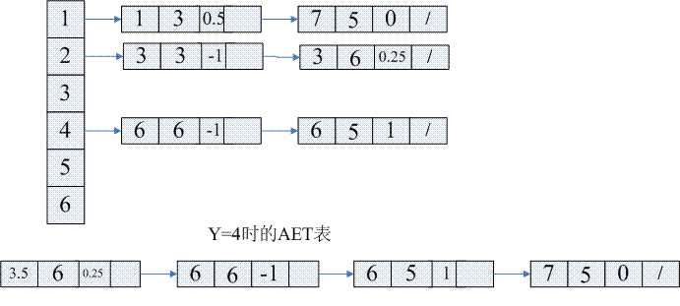
解：ET表：
六、假设在观察坐标系下窗口区的左下角坐标为（wxl=10,wyb=10）,右上角坐标为（wxr=50，wyt=50）。设备坐标系中视区的左下角坐标为（vxl=10,vyb=30）,
右上角坐标为（vxr=50,vyt=90）。已知在窗口内有一点p(20,30),要将点p映射
到视区内的点p`,请问p`点在设备坐标系中的坐标是多少？（本题10分）
解：将窗口左下角点（10,10）平移至观察坐标系的坐标原点，平移矢量为（-10，-10）。
针对坐标原点进行比例变换，使窗口的大小和视区相等。比例因子为：
S_{x}=(50-10)/(50-10)=1; S_{y}=(90-30)/(50-10)=1.5。
将窗口内的点映射到设备坐标系的视区中，再进行反平移，将视区的左下角点移回到设备坐标系中原来的位置（10，30），平移矢量为（10，30）。
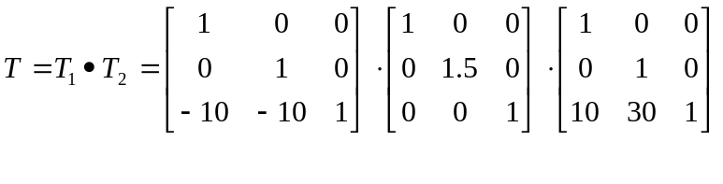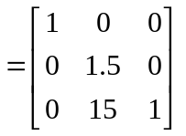

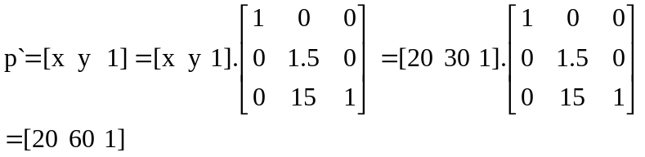

p`点在设备坐标系中的坐标是（20，60）。
1、以计算机中所记录的形状参数与属性参数来表示图形的一种方法叫做（ ），一般把它描述的图形叫做（ ）；而用具有灰度或颜色信息的点阵来表示图形的一种方法是（ ），它强调图形由哪些点组成，并具有什么灰度或色彩，一般把它描述的图形叫做（A ）
A参数法、图形、点阵法、图像 B点阵法、图像、参数法、图形
C参数法、图像、点阵法、图形 D点阵法、图形、参数法、图像
2、下列设备中属于图形输出设备的是（ B ）
鼠标LCD键盘 LED
打印机扫描仪绘图仪触摸屏
A B C D
3. 下面给出的四个选项中（ D ）是绕Z轴负向旋转θ的三维旋转变换矩阵。
A 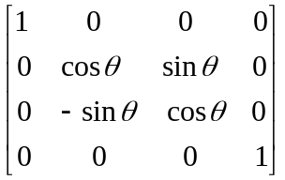 B 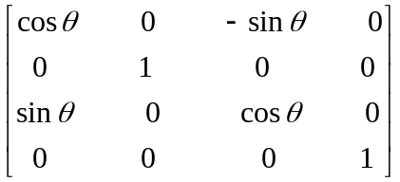
C 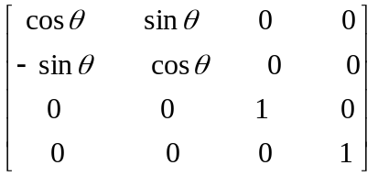 D 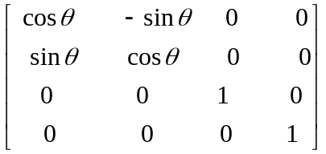
4. 下面给出的四个选项中，（ A ）不是Bezier曲线具有的性质。
A局部性 B几何不变性 C变差缩减性 D凸包性
5、B样条曲线中，按照节点矢量T的不同可以将B样条分为均匀B样条，开放均匀B样条和非均匀B样条，以下选项中属于开放均匀B样条节点矢量的是（C ）。 A、T＝（0，1，2，3，4，5，6）
B、T＝（0，0，1，1，2，2，3，3）
C、T＝（0，0，0，1，2，3，4，5，5，5）
D、T＝（0，0.1，0.2，0.2，0.5，1）
二、填空题（共8小题，每空1分，总计25分，请直接在原题上作答）
1、一个交互式计算机图形系统应具有（ 计算 ）、（ 存储 ）、（ 对话 ）、（ 输入 ）、（ 输出 ）等五个方面的功能。
2. 将三维物体变为二维图形的变换称为（投影变换），其有两种基本方式：（平行投影）、（透视投影）。
3、形体的定义和图形的输入输出都是在一定的坐标系下进行的，通常这些坐标系分为：建模坐标系， （用户坐标系），（观察坐标系），规格化设备坐标系和 （设备坐标系）。
4、X扫描线算法中，每次用一条扫描线进行填充，对一条扫描线填充的过程可分为4个步骤：（求交）、（排序）、（交点配对）、（区间填色）。
5、平面几何投影可分为两大类，分别是：（透视投影），（平行投影）。
6、用一组型值点来指定曲线曲面的形状时，形状完全通过给定的型值点列，用该方法得到的曲线曲面称为曲线曲面的（拟和），而用控制点列来指定曲线曲面的形状时，得到的曲线曲面不一定通过控制点列，该方法称为曲线曲面的（逼近）。
7、对于基本几何变换，一般有平移、旋转、反射和错切等，这些基本几何变换都是相对于（坐标原点）和（坐标轴）进行的几何变换。
三、简答题（共3小题，每小题5分，总计15分，请直接在原题上作答）
1、走样与反走样的定义是？反走样技术包括那些？
答：走样指的是用离散量表示连续量引起的失真。
为了提高图形的显示质量。需要减少或消除因走样带来的阶梯形或闪烁效果，用于减少或消除这种效果的方法称为反走样。
其方法是①前滤波，以较高的分辨率显示对象；②后滤波，即加权区域取样，在高于显示分辨率的较高分辨率下用点取样方法计算，然后对几个像素的属性进行平均得到较低分辨率下的像素属性。
2.如下图所示，裁减窗口为正方形，采用逐边裁件算法，依次按左、下、右、
上的顺序，用四条窗口边界裁减多边形ABCDE。试写出每条框口边界裁减后
输出的新的多边形的顶点序列。
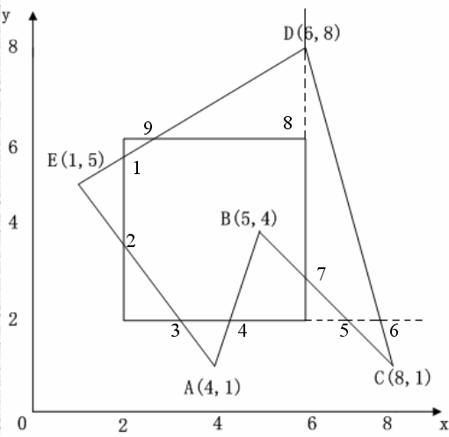7
答：左边界裁减后：ABCD12 下边界裁减后：4B56D123
右边界裁减后：4B7D123 上边界裁减后：4B789123
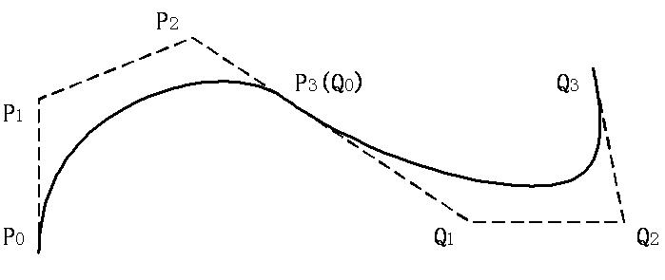
3、Bezier曲线在端点处的一阶导数为：p’(0)=n(P₁-P₀)，p’(1)=n(P_{n}-P_{n-1})，二阶导数为：p”(0)=n(n-1)((P₂-P₁)-(P₁-P₀))，p”(1)=n(n-1)((P_{n-2}-P_{n-1})-(P_{n-1}-P_{n}))。写出如图2所示的两段三次Bezier曲线在连接点处的G1，G2连续性条件。
图2
答：因为是三次Bezier曲线，所以有n=3。
根据G1连续性条件有：p’(1)=a* p’(0)即：Q₁-Q₀= a*(P₃-P₂)
又根据G2连续性条件有：
p”(1)＝b*p”(0)即：Q₀-2Q₁+Q₂=b*(P₁-2P₂＋P₃)
四、证明题（本题5分，请直接在原题上作答）
试证明一个绕原点的旋转变换和一个均匀比例变换是可交换的变换对。
证明：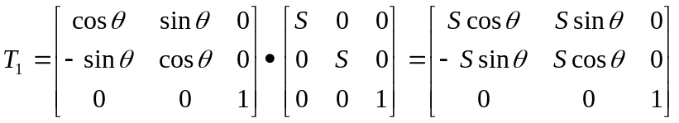
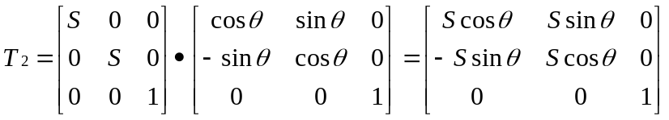
T₁=T₂，所以一个绕原点的旋转变换和一个均匀比例变换是可交换的变换对。
五、（本题10分）利用中点Bresenham画圆算法的原理推导第一象限从y=0到x=y圆弧段的扫描转换算法（设半径为R，要求写清原理、误差函数、递推公式）。
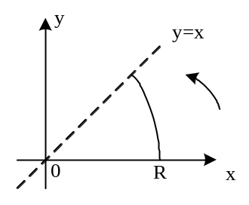解：算法原理：如图a所示，从y=0到x=y圆弧段即为逆时针方向，此时当y方向走一步时，x方向能否走一步需要根据判别式进行判断，推导如下：
先构造函数F(x,y)=x²+y²-R²，对于圆上点F(x,y)＝0；对于圆外点F(x,y)>0；圆内点F(x,y)<0。
假设M为Pr和Pl的中点即M(x_{i}-0.5,y_{i}+1)
所以判别式为：
d=F(x_{M},y_{M})=F(x_{i}-0.5,y_{i}+1)= (x_{i}-0.5)²+( y_{i}+1)²-R²
图a
当d<0时，如图b，下一点取Pr（x_{i},y_{i}+1）
当d>0时，如图c，下一点取Pl(x_{i}-1,y_{i}+1)
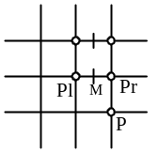当d＝0时，任取上述情况中一种即可。
误差项的递推：如图b所示，当d<0时，取Pr（x_{i},y_{i}+1），欲判断下一个象素，应计算：
d’=F(x_{i}-0.5,y_{i}+2)=d+2y_{i}+3，即d的增量为2y_{i}+3；
如图c所示，当d>0时，取Pl(x_{i}-1,y_{i}+1)，欲判断下一个象素，应计算：
图b
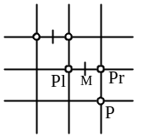d’=F(x_{i}-1.5,y_{i}+2)=d-2x_{i}+2y_{i}+3, 即d的增量为-2x_{i} +2y_{i}+3。
绘制第一个点为（R,0）,所以d的初始值为
d₀＝F（R-0.5,1）=1.25-R

图c

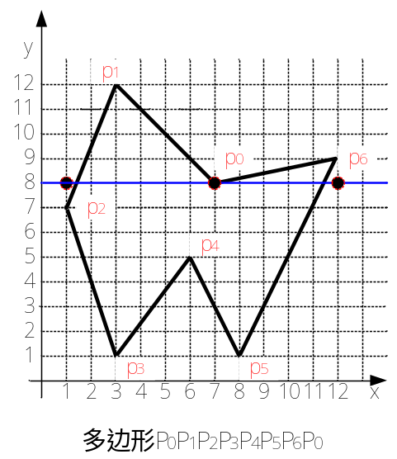
六、（本题15分）如右图所示的多边形，若采用改进的有效边表算法进行填充，在填充时采用“下闭上升”的原则（即删除y=y_{max}的边之后再填充）试画出该多边形的ET表和当扫描线Y=3和Y=8时的AET表。

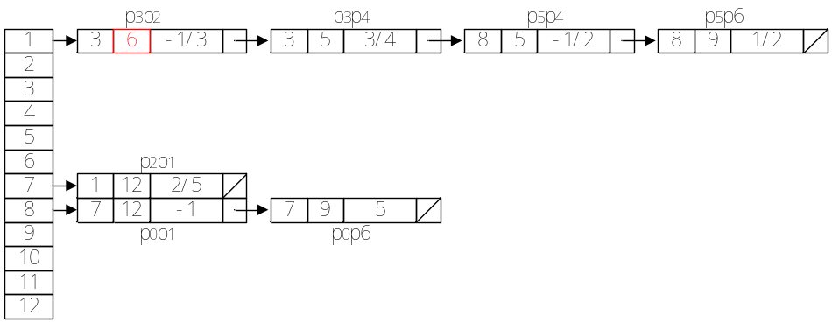解：ET表如下：
当扫描线Y=8时的AET表：
当扫描线Y=3时的AET表：

7/3 | 7 | -1/3
7 | 5 | -1/2
4.5 | 5 | 3/4
9 | 9 | 1/2 | /
七、（本题15分）如图所示四边形ABCD，求绕P（5，4）点逆时针旋转90度的变换矩阵，并求出各端点坐标，画出变换后的图形。
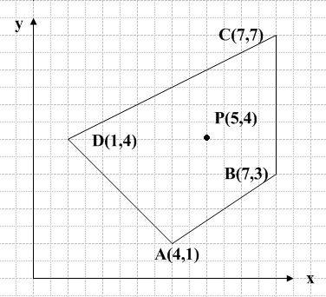
解：
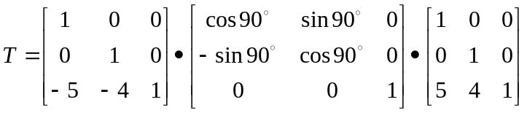
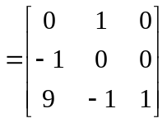

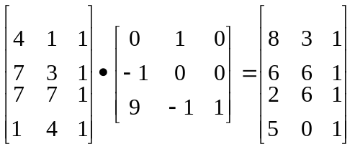

- 考虑三个不同的光栅系统，分辨率依次为，，。欲存储每个像素12位，这些系统各需要多大的帧缓冲器（字节数）？
答：需要的帧缓存为
需要的帧缓存为
需要的帧缓存为
3、按照所构造的图形对象来分，点、曲线、平面、曲面或实体属于（ ），而山、水、云、烟等自然界丰富多彩的对象属于（A ）。
A、规则对象、不规则对象 B、规则对象、属性对象
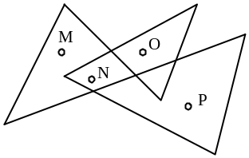C、不规则对象、几何对象 D、不规则对象、属性对象
4、对于区域内外测试中，常常使用奇－偶规则测试的方法，按照该规则测试图形，如图1所示，试选出以下属于外部点的是（ D ）。
图1
A、M点 B、P点 C、O点 D、N点
5、B样条曲线中，按照节点矢量T的不同可以将B样条分为均匀B样条，开放均匀B样条和非均匀B样条，以下选项中属于开放均匀B样条节点矢量的是（C ）。 A、T＝（0，1，2，3，4，5，6）
B、T＝（0，0，1，1，2，2，3，3）
C、T＝（0，0，0，1，2，3，4，5，5，5）
D、T＝（0，0.1，0.2，0.2，0.5，1）
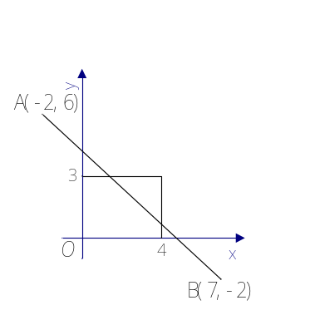七、（本题10分）试用Liang-Barsky算法裁剪如图所示线段。

解：
A(-2,6) x1=-2, y1=6
B(7,-2) x2=7, y2=-2
窗口：wxl=0, wxr=4, wyb=0, wyt=3
* 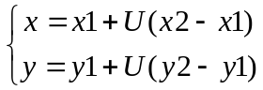 0≤U≤1
P₁=-Δx=-(7+2)=-9 q₁=x1-wxl=-2 U₁=2/9
P₂=Δx=9 q₂=wxr-x1=6 U₂=2/3
P₃=-Δy=-(-2-6)=8 q₃=y1-wyb=6 U₃=3/4
P₄=Δy=-8 q₄=wyt-y1=3 U₄=3/8
U_{k}=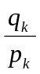 (k=1、2、3、4)
Umax=max（0，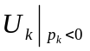）=max(0, 2/9, 3/8)= 3/8
Umin=min(1,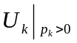)=min(1, 2/3, 3/4)= 2/3
将Umax， Umin代入方程组* 中求得直线与窗口的两个交点：
x_{max}=11/8, y_{max}=3
x_{min}=4, y_{min}=2/3
即将A’(11/8,3) B’(4,2/3)直线保留，AA’B’B删去。
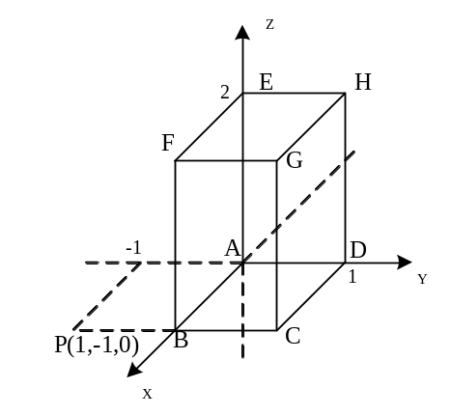八、（本题10分）如图所示，物体ABCDEFGH进行如下变换，写出其变换矩阵并求出复合变换后顶点的齐次坐标。
- 平移使点C与点P（1，－1，0）重合；
2、绕z轴旋转60°。

解：平移点C与点P重合的平移矩阵为
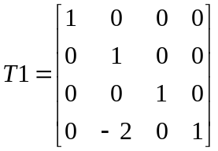 绕z轴旋转60°矩阵为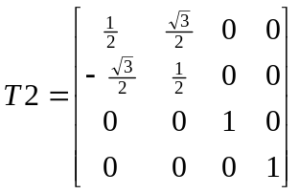
所以，复合变换后的矩阵为T1*T2，有：
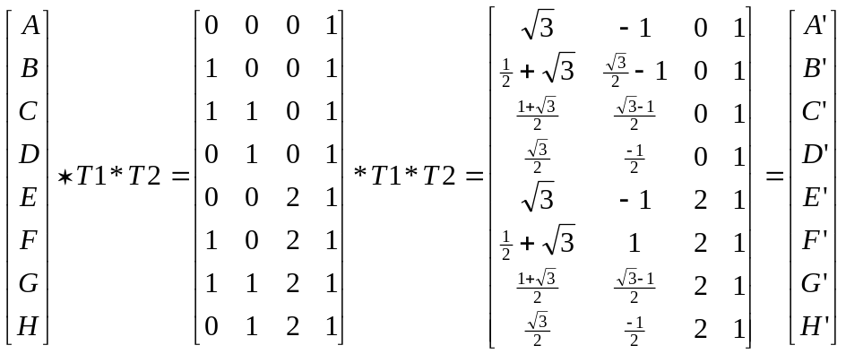
其中A’B’C’D’E’F’G’H’为变换后对应的齐次坐标。

